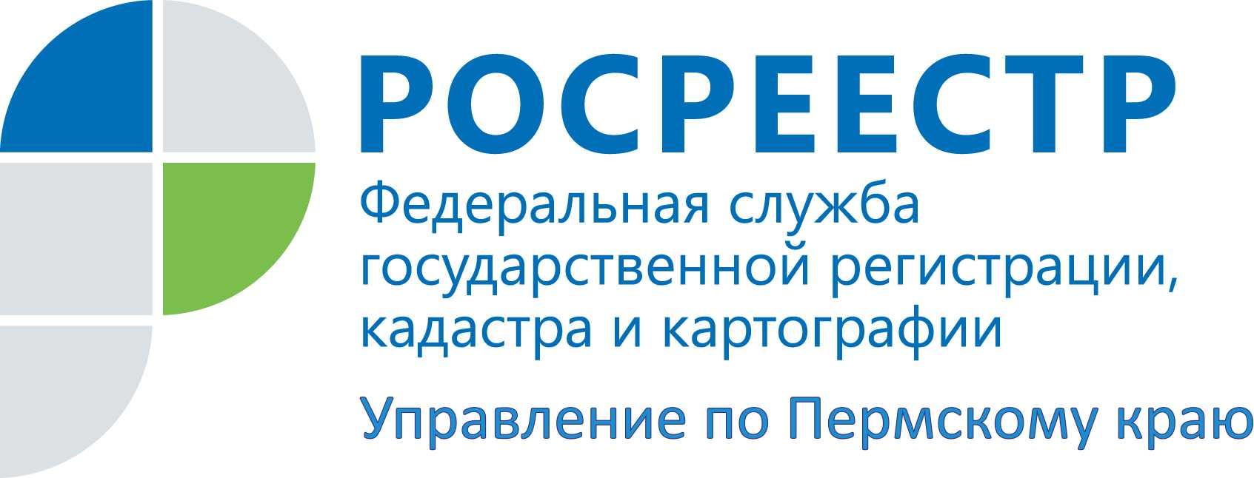

ПРЕСС-РЕЛИЗ
Краевое Управление Росреестра подвело итоги деятельности по надзору за исполнением земельного законодательства

Управление Росреестра по Пермскому краю подвело итоги по надзору за исполнением земельного законодательства в 2015 году. Всего на территории края было проведено 5138 проверок, по результатам которых выявлено 2623 нарушения. К административной ответственности привлечено 1413 лиц, сумма наложенных штрафов составила 8 477 800 рублей.
Самым распространенным правонарушением в 2015 году на территории Пермского края является самовольное занятие земельного участка или части земельного участка, в том числе использование земельного участка лицом, не имеющим предусмотренных законодательством Российской Федерации прав на указанный земельный участок.
Также часто выявляются нарушения по ст. 8.8 КоАП РФ - использование земельных участков не по целевому назначению, невыполнение обязанностей по приведению земель в состояние, пригодное для использования по целевому назначению.
С внесением изменений в Земельный кодекс с марта 2015 года государственные земельные инспекторы для выявления фактов нарушений земельного законодательства проводят административное обследование земельных участков.
Кроме того, для эффективного проведения проверок Управление Росреестра по Пермскому краю ведет учет выданных уполномоченными лицами разрешений на использование земель или земельного участка, находящихся в государственной или муниципальной собственности.
В 2015 году вступило в силу еще несколько новых нормативных правовых актов по вопросам государственного земельного надзора. С 1 июля 2015 года - Постановление Правительства Российской Федерации от 28.04.2015 № 415 «О правилах формирования и ведения единого реестра проверок». С декабря 2015 года начал действовать Административный регламент по осуществлению государственного земельного надзора, утвержденный приказом Министерства экономического развития РФ от 20.07.2015 № 486. Данным документом определены состав, последовательность и сроки выполнения административных процедур, требования к порядку их выполнения, в том числе особенности исполнения административных процедур в электронной форме, а также порядок и формы контроля за исполнением государственной функции.

Об Управлении Росреестра по Пермскому краю
Управление Федеральной службы государственной регистрации, кадастра и картографии (Росреестр) по Пермскому краю является территориальным органом федерального органа исполнительной власти, осуществляющим функции по государственной регистрации прав на недвижимое имущество и сделок с ним, землеустройства, государственного мониторинга земель, а также функции по федеральному государственному надзору в области геодезии и картографии, государственному земельному надзору, надзору за деятельностью саморегулируемых организаций оценщиков, контролю деятельности саморегулируемых организаций арбитражных управляющих, организации работы Комиссии по оспариванию кадастровой стоимости объектов недвижимости. Осуществляет контроль за деятельностью подведомственного учреждения Росреестра - филиала ФГБУ «ФКП Росреестра» по Пермскому краю по предоставлению государственных услуг Росреестра. Руководитель Управления Росреестра по Пермскому краю – Лариса Аржевитина.
http://to59.rosreestr.ru/
http://vk.com/public49884202
Контакты для СМИ
Пресс-служба Управления Федеральной службы
государственной регистрации, кадастра и картографии (Росреестр) по Пермскому краю

Светлана Пономарева
+7 342 218-35-82
Диляра Моргун
+7 342 218-35-83
press@rosreestr59.ru

